Berührungslose Längenmessung an Kabeln und Drahtseilen mit großem Durchmesser

Mit dem Voranschreiten der technischen Möglichkeiten und steigendem Wettbewerbsdruck müssen Fertigungsprozesse in der Kabel- und Drahtindustrie vor allem eines sein: effizient. Zu diesem Zweck sind hochgenaue und zuverlässige Längenmessungen beim Ablängen des fertigen Produktes von höchster Wichtigkeit.

Soweit, so bekannt… aber der Teufel steckt oft im Detail. Gerade bei verseilten Kabeln und Drahtseilen mit großem Durchmesser stoßen kontaktbasierte Messaufnehmer, aber auch herkömmliche kontaktlose Systeme an ihre Grenzen. Das berührungslose ProSpeed® LSV-2100 Laser Surface Velocimeter von Polytec (Bild 1) spielt genau da seine Stärken aus, wo andere Sensoren auf der Strecke bleiben.

Kontaktbasierte Messsysteme, wie z.B. Messräder, sind darauf angewiesen, stets guten Kontakt zur Oberfläche des Messgutes zu haben, da sie nur so die komplette Produktlänge erfassen können. Unzureichender Kontakt führt zu Schlupf und damit zu erheblichen Ungenauigkeiten in der Längenmessung. Um den Schlupf zu verringern, kann der Anpressdruck erhöht werden. Dies führt jedoch zu erhöhtem Verschleiß und Wartungsaufwand bei den kontaktbasierten Messaufnehmern.

Als Lösung dieser Probleme hat sich schon seit Längerem die berührungslose Längen- und Geschwindigkeitsmessung nach dem Laser-Doppler-Prinzip (siehe Technikkasten) etabliert. Da diese Messmethode keinen Kontakt zum Messgut erfordert, ist sie unempfindlich gegenüber Schlupf und mechanischem Verschleiß. Doch auch herkömmliche berührungslose Sensoren sind oft ungeeignet, um die Länge von verseilten Kabeln und Drahtseilen mit großem Durchmesser korrekt zu erfassen.

Das liegt an der Oberflächenbeschaffenheit der Kabel. Für ein Laser-Doppler-Längenmessgerät sieht jede Produktoberfläche aus wie eine Berg- und Tallandschaft. Bei glatten Oberflächen sind die Berge und Täler mikroskopisch klein und stellen kein Problem dar. Werden die Höhenunterschiede größer, kommt eine wichtige technische Eigenschaft der Messgeräte ins Spiel: die Messfeldtiefe (siehe Technikkasten). Sie ist ein Maß dafür, wie stark der Abstand zwischen Messgerät und Produktoberfläche variieren darf, damit ein zuverlässiges Messsignal gehalten werden kann. Das ist vor allem wichtig, wenn Kabel und Drähte stark schwärmen oder die Produktoberfläche sehr uneben ist. Bei herkömmlichen berührungslosen Sensoren, die in der Kabel- und Drahtindustrie eingesetzt werden, sind Messfeldtiefen zwischen einigen Millimetern und wenigen Zentimetern üblich – zu wenig für die großen Höhenunterschiede bei z.B. verseilten Starkstromkabeln oder auch dicken Drahtseilen (Bild 2).

Hier spielt das ProSpeed® LSV-2100 von Polytec seine Stärken aus. Bereits seine minimale Messfeldtiefe von 120 mm ist mehr als ausreichend für die zuverlässige Längenmessung an hochgradig unebenen Oberflächen oder stark schwärmenden Produkten.

Das ProSpeed® erfüllt jedoch nicht nur die höchsten messtechnischen Ansprüche, sondern kann durch sein umfangreiches Schnittstellenkonzept auch flexibel in jede Prozessumgebung integriert werden. Für die traditionelle Prozessintegration bieten ein Encoderausgang und diverse digitale Ein- und Ausgänge das Höchstmaß an Zuverlässigkeit und Reaktionsgeschwindigkeit. Bei der Einbindung in moderne Prozessleitsysteme sorgen Ethernet, eine serielle Schnittstelle sowie verschiedene Feldbusprotokolle für maximale Flexibilität. Die komfortable Parametrierung per Web-Interface ist sogar völlig kabellos und ohne zusätzliche Software von jedem mobilen Endgerät aus möglich.

Technikkasten: Die Laser-Doppler-Velocimetrie
Das ProSpeed® arbeitet nach dem sogenannten Differenz-Dopplerverfahren. Hierbei werden zwei Laserstrahlen, die jeweils unter einem Winkel φ zur optischen Achse einfallen, auf der Oberfläche des Messobjektes überlagert (Bild 3). Der Bereich mit ausreichender Überlagerung wird als Messfeldtiefe bezeichnet. Dort erzeugen die Strahlen ein Interferenzmuster von hellen und dunklen Streifen. Der Streifenabstand Δs ist eine Gerätekonstante, die von der Laserwellenlänge λ und vom Winkel zwischen den Messstrahlen 2φ abhängt. Es gilt: Δs = λ/(2 sin φ).
Bewegt sich ein Teilchen durch das Streifenmuster, wird das von ihm zurückgestreute Licht in seiner Intensität moduliert. Ein Photoempfänger im Messkopf erzeugt demzufolge ein Wechselstromsignal, dessen Frequenz f_{D} direkt proportional zur Geschwindigkeitskomponente der Oberfläche in Messrichtung v_{p} ist, und es gilt: f_{D} = v_{p}/Δs = (2v_{p}/λ) sin φ (wobei f_{D} die Dopplerfrequenz ist, v_{p} die Geschwindigkeitskomponente in Messrichtung und Δs der Streifenabstand im Messvolumen). Der Wert λ/sin φ bildet die Maßverkörperung für die Geschwindigkeits- und Längenmessung. Er wird für jeden Sensor exakt gemessen und ist auf dem Identifikationsaufkleber aufgedruckt.

Kastentext: Über Polytec
Als innovatives Hochtechnologie-Unternehmen entwickelt, produziert und vertreibt Polytec seit über 50 Jahren laserbasierte Messtechnik-Lösungen für Forschung und Industrie. Aufbauend auf dem Erfolg im Distributionsgeschäft begann Polytec bereits in den 70er Jahren mit der Entwicklung und der Fertigung eigener, laserbasierter Messgeräte. Heute nimmt das Unternehmen mit Stammsitz in Waldbronn bei Karlsruhe im Bereich der optischen Schwingungsmessung mit Laservibrometern eine weltweit führende Position ein. Systeme für die Längen- und Geschwindigkeitsmesstechnik, die Oberflächenmesstechnik, die analytische Messtechnik sowie die Prozessautomation gehören ebenfalls zur mittlerweile breit gefächerten Palette innovativer Eigenprodukte. Gleichzeitig ist die Distribution von Hightech-Produkten anderer Hersteller eine weitere Kernkompetenz von Polytec.

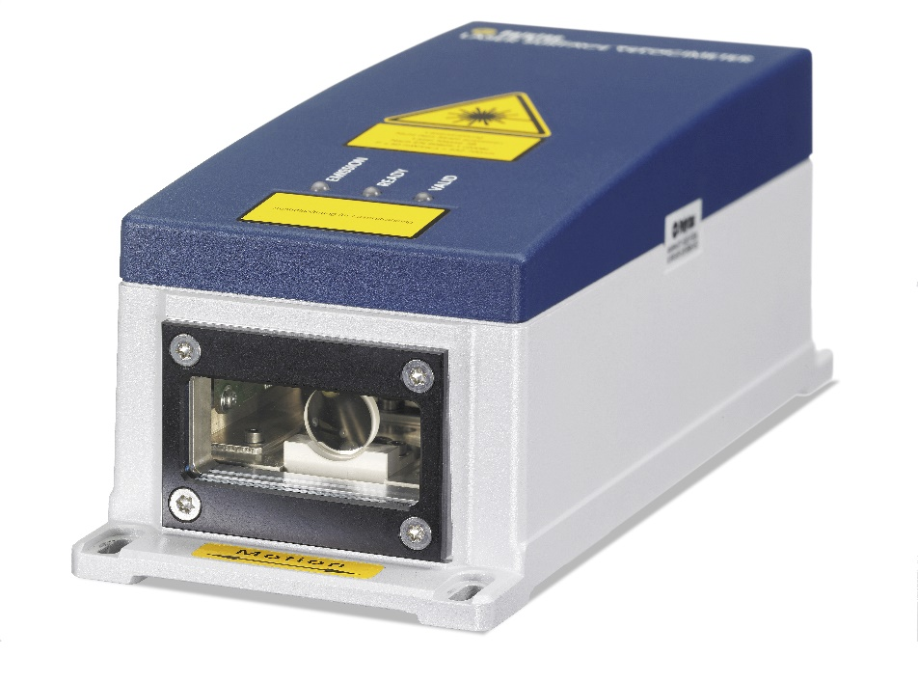
Bild 1: ProSpeed® LSV-2100 Längen- und Geschwindigkeitssensor

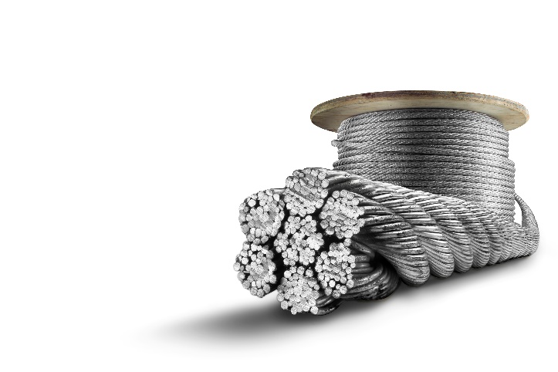

Bild 2: Dieser Urhebervermerk muss angegeben werden: ©iStock.com/Clandy-Images
Verseilte Kabel und dicke Drahtseile bringen herkömmliche Längenmesssysteme an ihre Grenzen

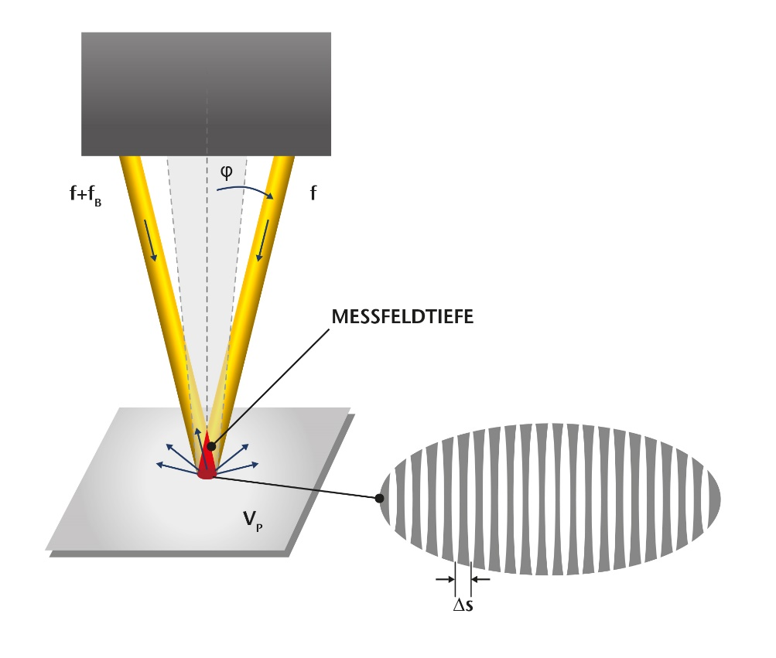
Bild 3: Laser-Doppler-Velocimetrie… das Funktionsprinzip

